Nombre__________________________________________ Fecha______________ Grado______
Comprobación de lectura
- ¿Quiénes son Felipe y Claudia?
- ¿Quién es Carmen?
- ¿Por qué razón Gaby, en el principio de la historia no conoce a su enamorado Bruno físicamente?
- ¿De qué nacionalidad es el padre de Bruno?
- ¿Qué a podo le tenía Dora a Bruno antes de saber su nombre?
- ¿Quiénes sabían del enamoramiento de Dora?
- ¿Cuántos años pasaron para que Dora hablara con Bruno?
- ¿Cómo se enteró Dora de toda la información que tenía de Bruno?
- ¿Quién es Henrique? Y ¿A qué se dedica?
- ¿Dónde vivía Dora antes? Y ¿con quién vive ahora?

Respuestas
1.

2.

3.

4.

5.
6.
7.

8.

9.
10.

Completa la siguiente información
Versión de:____________________________

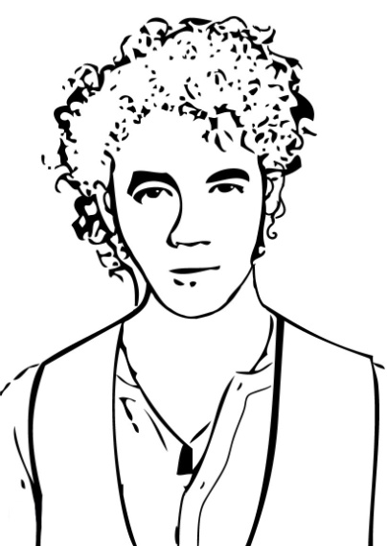

Completa la versión del personaje que elijas .
Versión de :____________________________

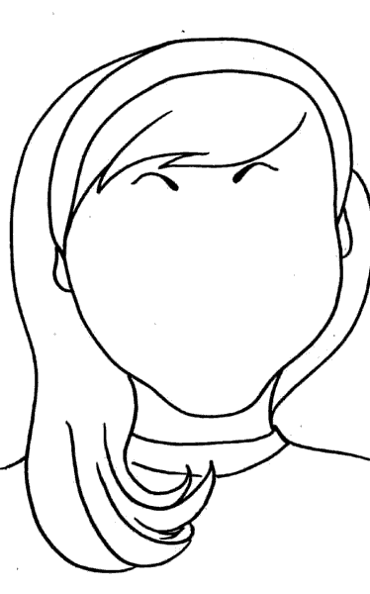

3 Lee atentamente el capítulo 4 “Complicaciones a montones”
- Escribe un resumen de esta parte de la historia. Maneja la estructura: inicio, nudo y desenlace.

4. Lee el capítulo 5 “Inventando una manera”.
- Busca en el diccionario, el significado de las siguientes palabras o identifícalas por lo que entiendes de ellas en la lectura.

Disensión
Canturreo
Hastiado
Concernía
Telefonee
Anticuado
Autoritario
Maravillosérrimo
Astucia
Produjo
Hospedar
- Escribe qué significan las siguientes expresiones.
  - (…)Pero estaba muriéndome de hambre(..) ______________________________________________________________
  - (…)Habían resuelto dar un compás de espera(..). ______________________________________________________________
  - (…) obstinada en poner paños de agua tibia en todo(…)
______________________________________________________________
  - (…) de repente caí en la cuenta(…)
______________________________________________________________
  - (…) no soy ninguna fiera en matemáticas(…)
______________________________________________________________
  - (…) nos sentimos completamente a nuestras anchas(…) ______________________________________________________________
  - (…) sabes por dónde va el agua al molino(…) ______________________________________________________________
  - (…) Lo de Bruno es “pura niñería”(…) ______________________________________________________________
  - (…) aproveché la oportunidad y planté el tema. (…)
______________________________________________________________
  - (…)del otro lado del mar, muriendo de saudade- nostalgia- (…)
______________________________________________________________

